**Hướng dẫn xử lý lỗi mất kết nối Network**

(VD: telnet_fail_10.240.175.247:9001)

1. 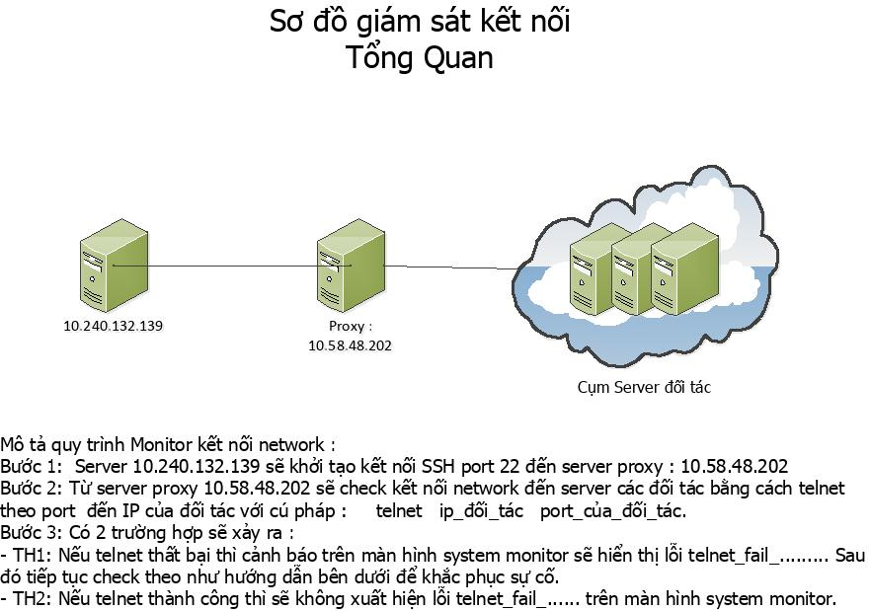**Mô hình kết nối chung:**
2. **Hướng dẫn sử lý lỗi telnet_fail:**

**Bước 1:**

- Login ssh vào server 10.58.48.202 để check kết nối đến đối tác

**Bước 2:** kiểm tra kết nối network từ server viettel đến đối tác:

- Dùng lệnh telnet với cú pháp như sau: telnet ip port :

VD: telnet 10.240.175.247 9001

------------------

[cuongdv3@125 ~]$ telnet 10.240.175.247 9001

Trying 10.240.175.247...

Connected to 10.240.175.247 (10.240.175.247).

Escape character is '^]'.

-------------------------

--> telnet ok --> chứng tỏ kết nối netwrok không bị lỗi.

**Bước 3:** kiểm tra kết nối network từ server viettel đến đối tác đang bị lỗi ở đâu:

- Dùng lệnh tracroute theo port với cú pháp như sau: sudo traceoute -T ip -p port

Vd: sudo traceroute -T 10.240.175.247 -p 9001

**+ Trường hợp 1:** Nếu traceroute có để đến đích thì xem như kết nối netwrok không bị lỗi gì, như bên dưới:

------------------------

[cuongdv3@125 ~]$ sudo traceroute -T 10.240.175.247 -p 9001

traceroute to 10.240.175.247 (10.240.175.247), 30 hops max, 60 byte packets

1 10.58.48.194 (10.58.48.194) 3.236 ms 3.198 ms 3.182 ms

2 10.58.48.241 (10.58.48.241) 0.590 ms 0.587 ms 0.330 ms

3 10.58.48.251 (10.58.48.251) 0.687 ms 0.863 ms 0.888 ms

4 10.30.180.141 (10.30.180.141) 1.481 ms 1.528 ms 1.604 ms

5 10.30.180.166 (10.30.180.166) 1.837 ms 2.536 ms 3.119 ms

6 10.60.141.5 (10.60.141.5) 1.841 ms 1.844 ms 1.951 ms

7 10.60.141.17 (10.60.141.17) 1.131 ms 1.138 ms 1.256 ms

8 * * 10.60.141.37 (10.60.141.37) 2.189 ms

9 10.240.175.247 (10.240.175.247) 1.339 ms 1.718 ms 1.494 ms

------------------------------------

+ **Trường hợp 2:** nếu traceroute bị dừng tại một node nào đó thì chứng tỏ kết nối network đang bị lỗi.

-------

[cuongdv3@125 ~]$ sudo traceroute -T 10.240.175.247 -p 9001

traceroute to 10.240.175.247 (10.240.175.247), 30 hops max, 60 byte packets

1 10.58.48.194 (10.58.48.194) 3.211 ms 3.174 ms 3.223 ms

2 10.58.48.241 (10.58.48.241) 0.209 ms 0.396 ms 0.574 ms

3 10.58.48.251 (10.58.48.251) 0.742 ms 0.723 ms 0.800 ms

4 10.30.180.141 (10.30.180.141) 1.821 ms 1.655 ms 1.779 ms

5 10.30.180.166 (10.30.180.166) 2.067 ms 2.600 ms 3.290 ms

6 10.60.141.5 (10.60.141.5) 2.101 ms 2.287 ms 3.132 ms

7 10.60.141.17 (10.60.141.17) 1.414 ms 1.253 ms 1.337 ms

8 * * *

9 * * *

10 * * *

--------------

--> Nếu kết nối network bị lỗi thì gửi mail cho [z78@viettel.com](mailto:z78@viettel.com) nhờ xử lý kết nối network đang bị lỗi với nội dung email gồm những thông tin như sau:

+ IP server viettel đang chạy lệnh telnet: VD: 10.240.175.247

+ Copy kết quả lệnh telnet

+ Copy kết quả lệnh traceroute

+ Thông tin về đối tác mà đối tác đang lị lỗi kết nối network: tên đối tác.